INFORMATIONS DIVERSES
-§-
Feuilles liturgiques : les feuilles liturgiques des messes dominicales sont à récupérer sur le site de la paroisse (rubrique : Informations de l’Archiprêtré / feuilles liturgiques) ou au presbytère aux horaires de permanences.

Les intentions de messe sont à demander avant le 15 du mois précédent. (Tarif 18€, à libeller à l’ordre de « La Mense curiale »),

Répétitions de l’inter chorale en vue de la fête de l’Ascension : A Boulay 20h00 : les vendredis 20 mars, 10 avril et 24 avril, et le mercredi 13 mai 20h00 à Niedervisse. Ces répétitions s'adressent à l'ensemble des choristes de toutes les paroisses de l'Archiprêtré.

Actions au profit du pèlerinage des jeunes à Lourdes :
- Vente de chocolats (grand choix de boîtes de chocolat ou lapin, œuf, poule en chocolat) : Commande à faire avant le 10 mars sur asso.initiatives.fr - Code d’accès : ZWUEXV
- Repas le dimanche 29 mars à 12h00 à Boulay Salle St Etienne 19€ (adulte) 10€ enfant ; Menu : Entrée Lorraine, Jambon Braisé, Frites, Petits pois, fromage, dessert, café. (Possibilité de repas à emporter) Réservation au 06 63 90 42 25.

… Car le Carême, est un temps pour élever nos cœurs vers Dieu !
Nos communautés, plutôt que d’élever les cœurs vers Dieu puis de les tourner vers les autres, semblent les enfermer dans un cercle vicieux de suspicion et de jugement. Pourquoi donc laisser la violence évincer le divin en nous ? Une parole, une pensée, et même un silence deviennent Parfois des prétextes à la condamnation et au mépris de l’autre. Permettez-moi de reprendre à mon compte, cette parole de St Paul Apôtre : "Frères, nous sommes ambassadeurs du Christ et par nous, c'est Dieu lui-même qui, en fait, vous adresse un appel. Au nom du Christ, nous vous le demandons ; laissez-vous réconcilier avec Dieu..."
Bon et fructueux temps de Carême ! Abbé Augustin.
Thang Lot

Communauté de paroisses St Jean XXIII
Boulay, - Halling les Boulay, Roupeldange
Communauté de paroisses Notre Dame des Quatre chemins
Momerstroff, Narbéfontaine - Brouck, Niedervisse - Obervisse
Communauté de paroisses St Jean Baptiste du Prieuré
Coume, Denting, Ottonville - Ricrange, Teterchen, Valmunster - Velving
Communauté de paroisses St Pierre des 2 Nied
Condé Northen – Loutremange - Pontigny, Bionville - Morlange,
Helstroff - Macker, Hinckange - Brecklange, Les Etangs,
Varize – Bannay – Vaudoncourt, Volmerange les Boulay
ARCHIPRÊTRÉ DE BOULAY MOSELLE
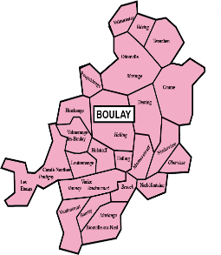

PÉRIODE DU 02/03 AU 31/03/2026

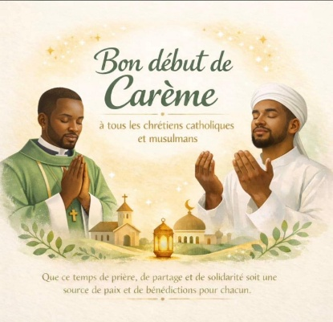
Le ciel nous appelle au même moment. Ce n’est pas un hasard. Ramadan pour les uns. Carême pour les autres. Deux saisons spirituelles. Un même combat : vaincre l’orgueil, purifier le cœur, revenir à Dieu. Ce n’est pas juste arrêter de manger. C’est arrêter de haïr. Ce n’est pas seulement prier plus. C’est aimer mieux. Que ce temps sacré nous élève. Qu’il nous discipline. Qu’il nous transforme profondément. Parce que le vrai jeûne…c’est celui qui change un cœur. Car le Carême, est un temps pour élever nos cœurs vers Dieu !...

PERMANENCE PRESBYTERE
Lundi, Mercredi et vendredi de 14h00 à 17h00.
Tel : 03 87 22 51 35
MESSES ET INTENTIONS
--§-
Messes en semaine
Mardi 09h00 : Oratoire
Mardi 14h00 : Maison de retraite Les Lilas Blancs
Vendredi 10h30 et 11h00 : Maison de retraite Villa Beau Soleil
-§-
Messes, dominicales, Fêtes et autres
Mercredi 4 mars : 18h00 Varize, Célébration de la Réconciliation suivie de confessions.

–3ème dimanche de Carême.
- Samedi 7 mars : 18h00 DENTING.
- Dimanche 8 mars : 09h00 VOLMERANGE : Gérard HENIGFELD / Albertine et Marcel FEDICK / Marlène et Gaston PIERRE et familles / Irène et Roger HILT et familles GRUN – KOHN.
- 10h30 BOULAY : Rolande et Aimé BRICE / Raymond MATHIEU.
- 11h45 BOULAY : Baptême de Romane BRISTIEL.

Mercredi 11 mars : 18h00 TETERCHEN : Célébration de la Réconciliation suivie de confessions.

– 4ème dimanche de Carême.
- Samedi 14 mars : 18h00 NARBEFONTAINE : Mariette WOLFF (3ans) / Didier WEBER (2ans) et sa maman / Marcel WAX, Anne et Julien WETZEL et leurs enfants André, Josette et Raymond / Michel LAGUERRE et Aloys WEBER.
- Dimanche 15 mars : 09h00 Hinckange : Stéphane Bertrand 30ème
- 10h30 BOULAY : Frédéric PEIFFER / Charles VILBOIS (2ans) son épouse Marcelle (11ans) et Marie Claire (1an) / Claude MUNIER.
- 11h45 BOULAY : Baptêmes de Sheïna TRABAULT, Clélia CONTA, Samüel MALLET, Mohini, Yuri, Siggy, et Vassili UREK.

Mercredi 18 mars : 18h00 Boulay, Célébration de la Réconciliation suivie de confessions.

– 5ème dimanche de Carême.
- Samedi 21 mars : 18h00 BOULAY : Célébration avec 1er communiants et confirmands.
- Dimanche 22 mars : 09h00 OTTONVILLE : Marie Louise et Victor SCHOUMACHER / Béatrice ACCARDO et Murielle HOSY / Anne, Mélanie et Rolf HEINS.
- 10h30 HELSTROFF : Familles BRETTNACHER, VETZEL, MERTZ, MARGEOTTE et Michel GUESDON / Yvonne et Georges HARTARD et les défunts de la famille / Dominique PENNERATH (3ans).

Mercredi 25 mars – Annonciation du Seigneur, solennité.
- 10h00 Messe à MORLANGE.
- 18h00 Boulay : Célébration de la Réconciliation suivie de confessions.

– Dimanche des Rameaux et de la Passion.
- Dimanche 29 mars 10h30, COUME : Denise MICK (5 ans), Richard MICK et familles MICK – PFLUGER / Marie Pierre RESLINGER / Paul RESLINGER (1an) et son épouse Marie Madeleine / Micheline GRESSET.
- 10h30 BOULAY : Bernard HIERY et les défunts de la famille HIERY-DORVAUX.
- 10h30 : VARIZE : Marie et Agnès ENGLER / Marc LE CORRE (10ans) et son fils Serge / Nicole et Claude SCHOUMACHER.
- 10h30 OBERVISSE.
- 11h45 BOULAY : Baptêmes de Chealsea et Rosalia PINEL.

À noter : Visites à domicile des personnes âgées et des malades.
Contacts : 06 69 29 79 40 ou 06 48 44 76 57.



